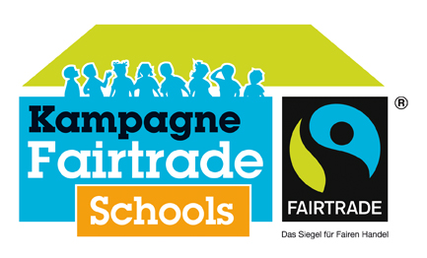
Unser Fairtrade-Kompass
Name der Schule

Unsere Schule Name beteiligt sich an der Kampagne „Fairtrade-Schools“ des gemeinnützigen Vereins TransFair und strebt den Status einer „Fairtrade-School“ an.
Mit der Auszeichnung zur „Fairtrade-School“ bestätigen wir unser Engagement für den fairen Handel und leisten einen Beitrag zur Verbesserung der Lebens- und Arbeitsbedingungen von benachteiligten Bauern- und Produzentenfamilien in Afrika, Asien und Lateinamerika.
> bitte für den jeweiligen Schulkontext anpassen. Was will die Schule durch das Fair-Handels-Engagement in den nächsten zwei Jahren, bis zur Titelerneuerung, erreichen? Wer ist die Zielgruppe? Was sind die Schwerpunktthemen? Wo seht ihr eventuelle Herausforderungen und wie wollt ihr diese angehen?
Als zukünftige Fairtrade-School setzen wir uns dafür ein, dass an unserer Schule der faire Handel gefördert wird. Wir werden so viele fair gehandelte Produkte wie möglich an unserer Schule anbieten: im Lehrerzimmer, am Schulkiosk und in der Schulkantine
> bitte für den jeweiligen Schulkontext anpassen. Wo sollen oder werden faire Produkte angeboten? Wie soll das Sortiment in Zukunft erweitert werden?
Der faire Handel soll außerdem auch im Unterricht eine Rolle spielen, so dass Schülerinnen, Schüler, Lehrerinnen und Lehrer mit dem Thema vertraut werden.
> bitte für den jeweiligen Schulkontext anpassen. In welchen Fächern soll der faire Handel thematisiert werden? Ist er bereits Teil des Lehrplans oder soll er Teil des Lehrplans werden?
Auch bei Veranstaltungen und Aktionen außerhalb des Unterrichts, wie zum Beispiel unser Schulfest, Sportfest oder andere Veranstaltung werden wir das Thema Fairtrade in den Vordergrund stellen und zur Verpflegung Produkte aus fairem Handel verwenden.
> bitte für den jeweiligen Schulkontext anpassen. Welche Aktionen sind geplant? Wo lässt sich der faire Handel gut integrieren? Tag der offenen Tür, Schulfest, Weihnachtsfeier…
> plant die Schule, sich an den weiteren Fairtrade-Kampagne (Faire Woche, Fairtrade-Aktionstag am letzten Tag der Fairen Woche, Fairtrade-Frühstück, Rosenaktion,) zu beteiligen?

Ort, Datum
Name Schulleiter/in
Name Sprecher/in des Schulteams
Bitte beachten Sie, dass der Kompass von der Schulleitung und dem/der Schulteam-Vertreter/in unterzeichnet sein muss. Bitte dann den eingescannten Kompass in den Bewerbungsbereich hochladen.

